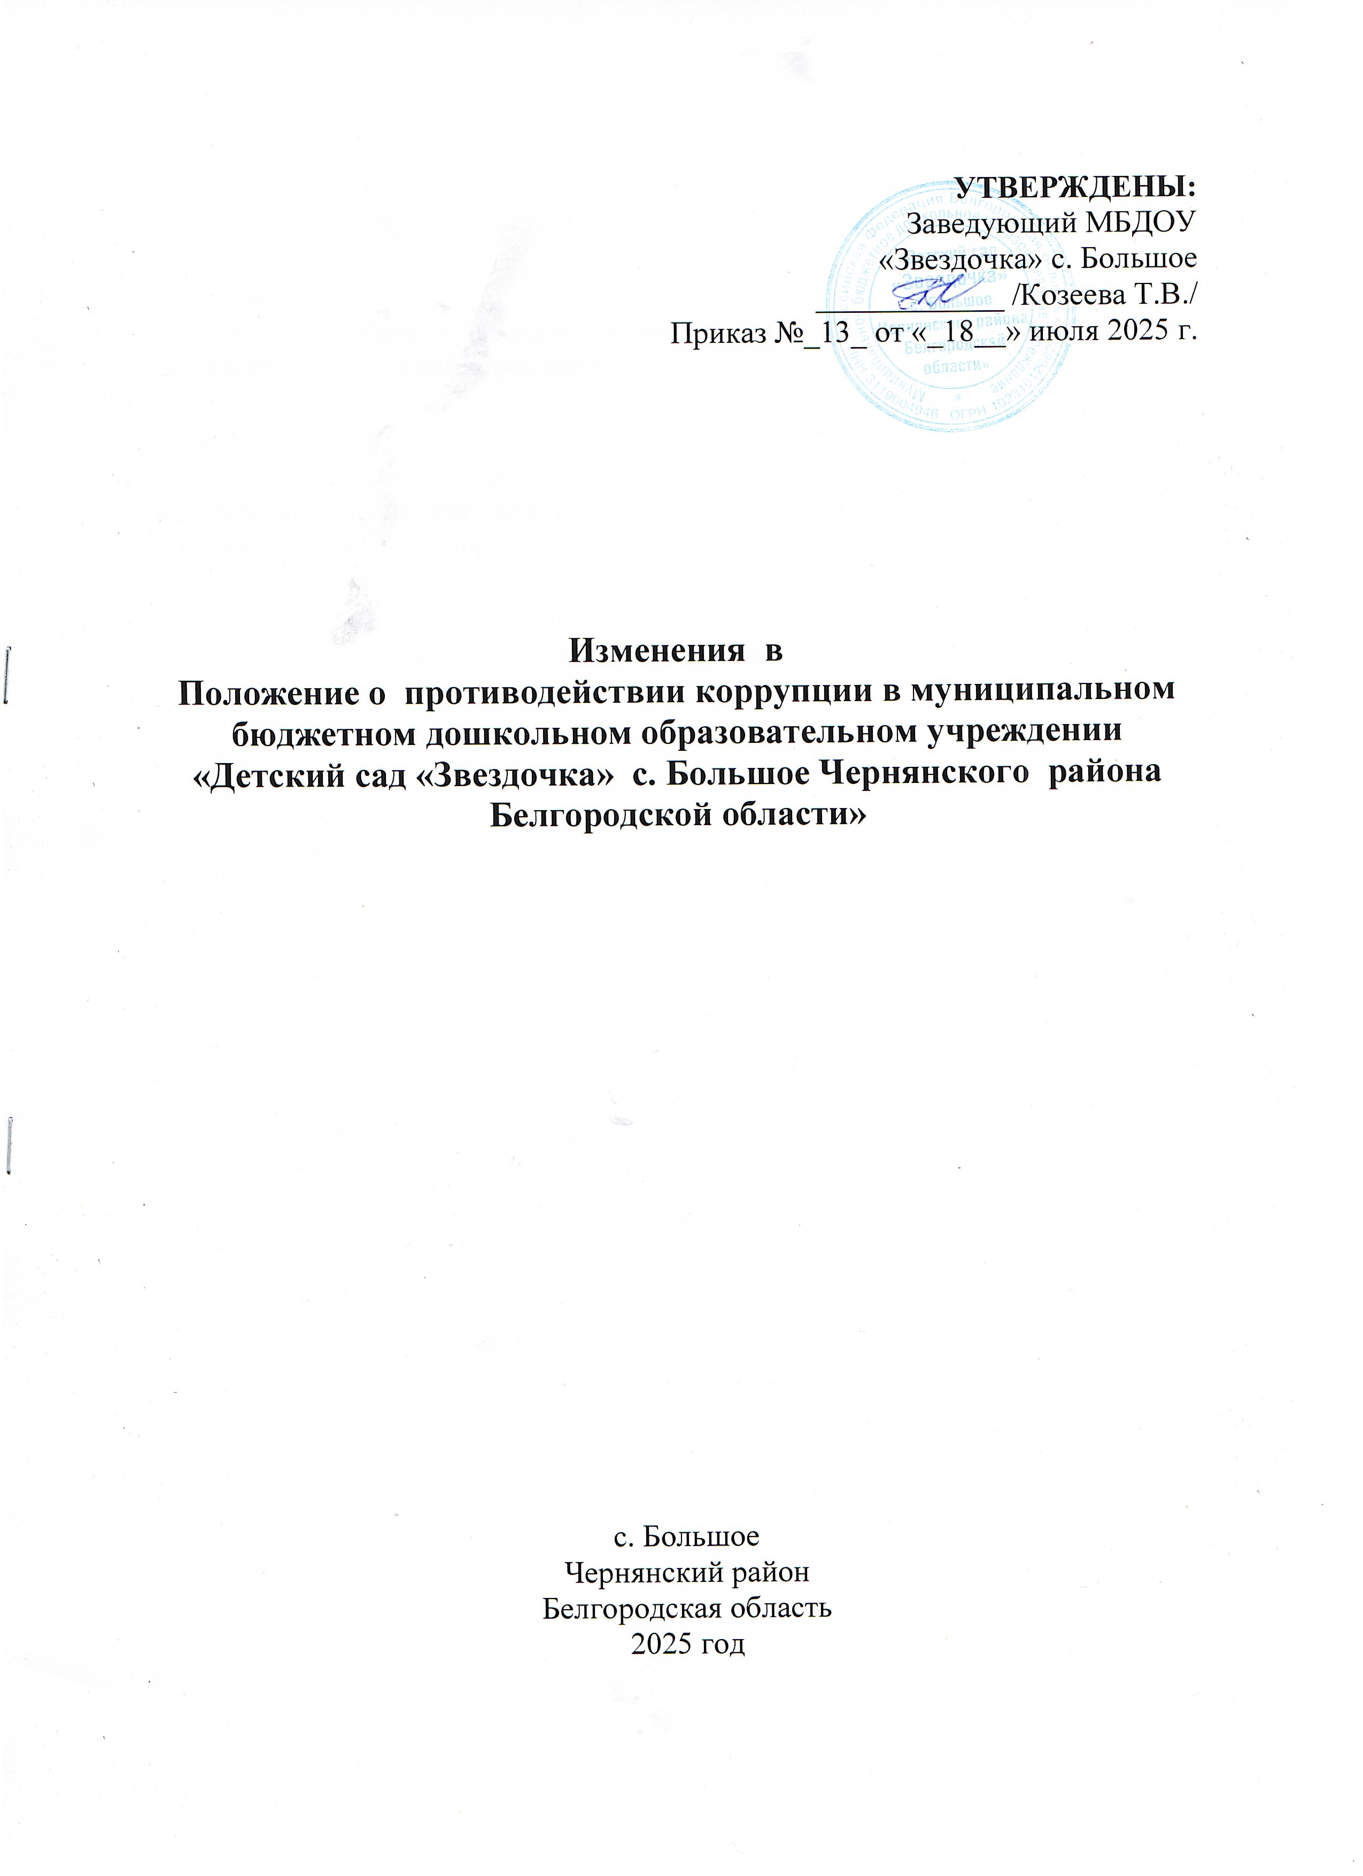

УТВЕРЖДЕНЫ:
Заведующий МБДОУ
«Звездочка» с. Большое
____________ /Козеева Т.В./
Приказ №_13_ от «_18__» июля 2025 г.

Изменения в
Положение о противодействии коррупции в муниципальном бюджетном дошкольном образовательном учреждении «Детский сад «Звездочка» с. Большое Чернянского района Белгородской области»

с. Большое
Чернянский район
Белгородская область
2025 год

П. 1.4. раздела 1 изменить и изложить в следующей редакции:
«1.4. Основные принципы противодействия коррупции:
1) признание, обеспечение и защита основных прав и свобод человека и гражданина;
2) законность;
3) публичность и открытость деятельности государственных органов и органов местного самоуправления;
4) неотвратимость ответственности за совершение коррупционных правонарушений;
5) комплексное использование политических, организационных, информационно-пропагандистских, социально-экономических, правовых, специальных и иных мер;
6) приоритетное применение мер по предупреждению коррупции;
7) сотрудничество государства с институтами гражданского общества, международными организациями и физическими лицами.».

